Открытое внеклассное мероприятие
Школа светофорных наук
«Это должен каждый знать обязательно на пять»
Цели:
- закрепить знания учащихся о понятиях «дорога» и «улица» и изученные правила перехода улиц и дорог
- повторить дорожные знаки
- закрепить знания детей о светофоре
- развивать внимание
Задачи:
- уметь определять дорожные знаки;
- выделять отличительные особенности внешнего вида знаков и их назначение
- закрепить умение детей применять полученные знания в жизни
Оборудование:
- дорожные знаки
- светофор
- жезл регулировщика
- плакаты по ПДД
- шаблоны для изготовления модели светофора
Ведущий:
Здравствуйте, гости. Здравствуйте, ребята. Сегодня мы отправимся в путешествие по дорогам нашего города.
№1 Город, в котором
С тобой мы живём,
Можно по праву
Сравнить с букварём.
Азбукой улиц,
Проспектов дорог
Город даёт нам
Всё время урок
№2 Вот она азбука, -
Над головой:
Знаки развешены
Вдоль мостовой.
Азбуку города
Помни всегда,
Чтоб не случилась
С тобою беда
Ведущий Я приглашаю Вас в самое важное учебное учреждение нашего города – Школу Светофорных Наук
№3 Правил дорожных на свете немало.
Все бы их выучить нам не мешало,
Но основные из правил движения,
Знать как таблицу должны умножения.
Незнайка Здравствуйте, ребята! Куда это я попал?
Ведущий На урок
Незнайка А…(разочарованно). А я думал на что-нибудь интересное. А зачем здесь светофор?
Ведущий Наш урок о том, что всем без исключения знать нужно правила движения.
Незнайка А я их итак знаю
Ведущий Знаешь? Ты не хвастаешься? Давайте, ребята, проверим, как Незнайка знает правила движения.
№ 4 На какие части делится улица, что ты о них знаешь?
Незнайка На тротуар и мостовую. По тротуару ездят машины, а по мостовой ходят люди.
Ведущий Ребята, правильно ответил Незнайка?
№5 Скажи, Незнайка, как ты всегда переходишь улицу?
Незнайка Как перехожу? Иду себе и всё.
№6 Где улицу надо тебе перейти,
О правиле помни простом:
С вниманием налево сперва погляди,
Направо взгляни потом.
№7 Глупо думать: как-нибудь
Проскачу трамвайный путь.
Никогда не забывай,
Что быстрей тебя трамвай.
Незнайка А почему обязательно я должен ждать, смотреть налево, направо. Шофёр меня увидит и остановит машину.
Ведущий Вот видишь, Незнайка, ты всё сказал неправильно. Так что садись к ребятам и вместе с ними обучайся в Школе Светофорных Наук.
У пешехода и водителя на дорогах нашего города есть помощники. Один из них говорит о себе так.
Светофор
Я и вежливый, и старый,
Я известен на весь мир,
Я на улице широкой
Самый главный командир.
Все меня конечно знают,
Да и как меня не знать.
Все отлично понимают
Всё, что я хочу сказать.
Слово «светофор» состоит из двух частей – «свет» и «фор». «Свет» - это и есть свет. А «фор» (от греческого форос) обозначает «несущий» или «носитель». А все вместе – «светофор» - значит носитель света или несущий свет.
Мой прадедушка появился в 1868 году в центре Лондона, в Англии. Освещались сигналы при помощи газовых светильников. А в 1914 г. В США появились первые электрические светофоры. Они имели 2 сигнала: красный и зелёный. А в Москве я появился в 1929 году на углу Петровки и Кузнецкого моста.
Глаза светофора
Самый строгий – красный цвет.
Если он горит,
Стой, движенья дальше нет
Путь для всех закрыт
Глаза светофора
Если жёлтым глазом
Светофор подмигнёт,
Приготовься идти,
Он сигнал подаёт
Глаза светофора
А когда на пути
Свет зелёный горит,
Можно смело идти
Перекрёсток открыт
Ведущий
Коль выполнишь без спора
Сигналы светофора,
Домой и в школу попадёшь
Конечно, очень скоро
Светофор Я приготовил контрольную работу. Выполните её (каждая команда получает лист с кроссвордом).
- Как называется часть загородной дороги? (обочина)
- Как называется место, где ожидают транспорт? (остановка)
- Не похож я на коня,
Но седло есть у меня.
Спицы есть,
Они, признаться,
Для вязанья не годятся.
Не будильник, не трамвай,
Но звоню я – так и знай (велосипед)
- Как называют участника дорожного движения? (пешеход)
- Опоясал каменный ремень
Сотни городов и деревень…(шоссе)
- Как называется место, где пересекаются улицы и дороги? (перекрёсток)
- Как называется дорожка, по которой идёт пешеходы? (тротуар)
- На самом перекрёстке
Висит колдун трёхглазый,
Но никогда не смотрит
Тремя глазами сразу (светофор)
- Шагаешь – впереди лежит, оглянёшься – домой бежит (дорога)
А сейчас выполните практическую работу. Соберите модель светофора (выдаются каждой команде шаблоны светофора)
Ведущий
Другие помощники говорят о себе так:
Чтоб машины не спешили,
Шёл спокойно пешеход,
Помогать мы им решили
Мы дежурим круглый год (дорожные знаки)
Д. зн. На какие группы делятся знаки? Игра «Найди – расскажи»
Д. зн.Угадайте какой я знак.
А под знаком этим
Ни за что на свете
Не катайтесь, дети,
На велосипеде (велосипедное движение запрещено)
Д. зн. Я в кругу с обводом красным.
Это значит – тут опасно.
Тут, поймите, запрещенье
Пешеходного движенья.
(запрещение пешеходного движения)
Д. зн. Круглый знак, а в нём – окошко,
Не спешите сгоряча,
А подумайте немножко:
Что здесь – свалка кирпича?
(запрещение въезда автомобилей)
Д. зн. Только я для пешехода
Знак на месте перехода.
В голубом иду квадрате –
Переходоуказатель. (указатель пешеходного перехода)
Д. зн. Самый малый знак дорожный –
Он стоит не просто так,
Будьте, будьте осторожны,
Уважайте каждый знак.
Задание дорожных знаков:
- определить к какой группе относится знак;
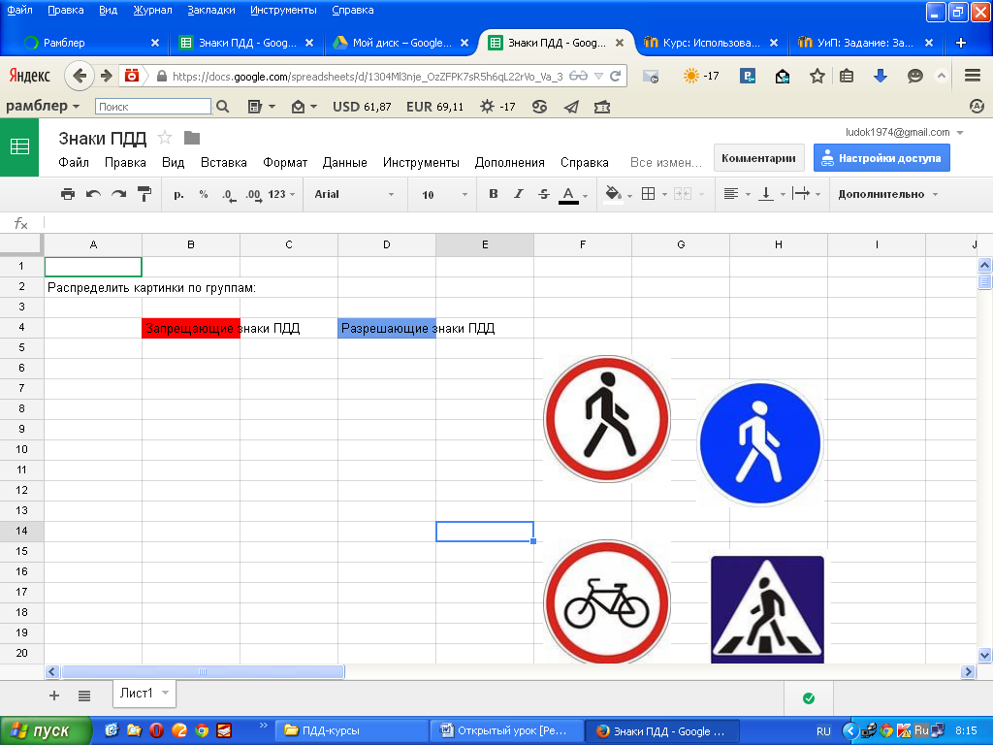

Незнайка Ребята, какие вы молодцы! С вами действительно не страшно на улицах города.
Мне было очень интересно путешествовать с Вами.
А теперь ответьте мне на следующие вопросы:
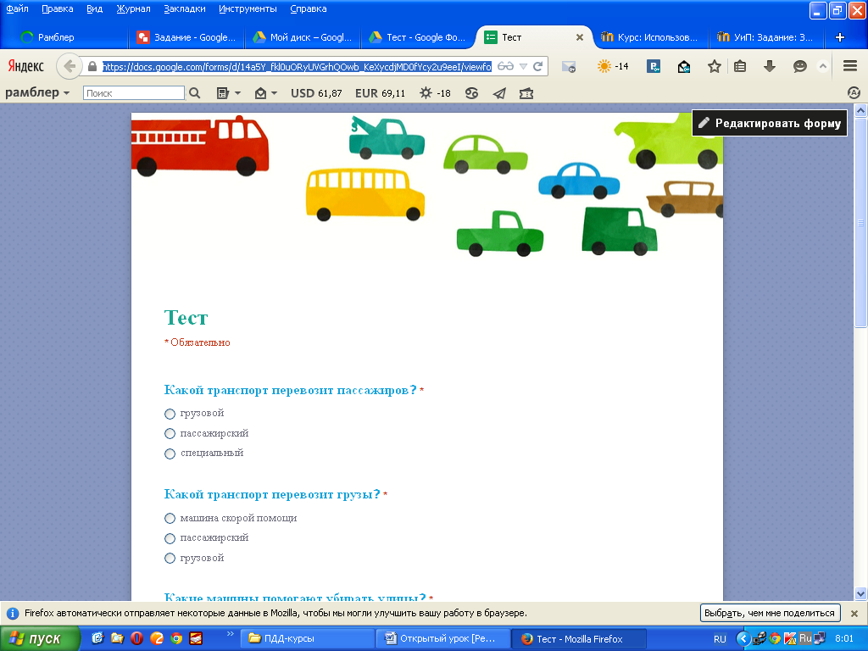

1)Какой транспорт перевозит пассажиров?
2)Какой транспорт перевозит грузы?
3)Какие машины помогают убирать улицы?
4)Какие машины перевозят продукты?
5)Какие спец. машины вы знаете?
Ведущий
Ребята, вы с честью сдали экзамен в Школе Светофорных Наук. Каждый из вас получает диплом «Пешеход – отличник», «10 золотых правил пешехода».

